A EFICÁCIA DO SISTEMA DE CLASSIFICAÇÃO:
o caso do C.E.M. “Prof. Theodolindo José Soares”

Orientadores

SANTOS, Renan Lucas Vieira dos - Graduando
GAMARANO, Suellen Scarlet Silva - Graduando
COELHO, Tatiana Costa
COSTA JÚNIOR, José Sergio
ROCHA, Larissa A. A. Coelho



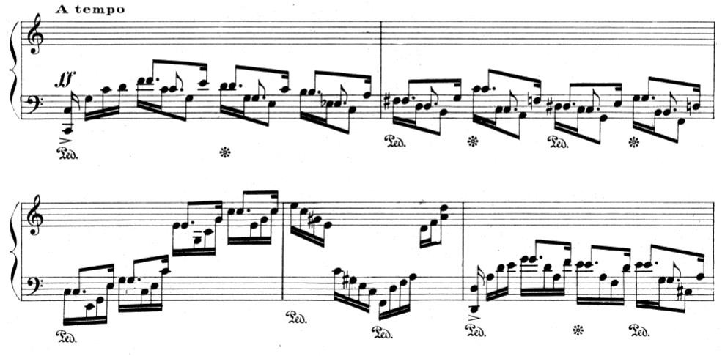
INTRODUÇÃO
O Conservatório Estadual de Música “Professor Theodolindo José Soares” foi criado em 1951 com intuito de oferecer educação musical de qualidade e, desde então, vem oferecendo cursos do nível básico ao profissionalizante. Em busca de aprimorar a qualidade de ensino, aderiram à avaliação classificatória dentro de seu sistema de ensino, oferecendo ao aluno a oportunidade de pular etapas dentro da formação musical, quando este se encontra apto a avançar em sua formação. Partindo disso, por meio de pesquisa qualitativa, o objetivo deste estudo é analisar o Sistema de Classificação, bem como sua eficácia dentro da educação musical.
A partir do exposto, questiona-se a eficácia desse modelo na educação do músico, mais especificamente se as etapas envolvidas propiciam resultados benéficos para professores e alunos durante seu processo de formação? E ainda: é eficaz o processo, embora possua um sistema de avaliação diferenciado?
Objetiva-se, por meio deste trabalho, analisar, conceituar e apresentar o Sistema de Classificação adotado pelo Conservatório Estadual de Música “Prof. Theodolindo José Soares”, mostrando a prática e os resultados gerados por esse Sistema, considerando a perspectiva de alunos e professores envolvidos nesse processo.

MATERIAIS E MÉTODOS
Diversas são as concepções do que é avaliar: avalia-se cotidianamente no contexto escolar, do espaço de aprendizagem ao entendimento, por parte do aluno, do conteúdo a ele ministrado. Para Hoffmann (2015, p.13), a avaliação “refere-se a um conjunto de procedimentos didáticos que se estendem por um longo tempo e em vários espaços escolares, de caráter processual e visando, sempre, a melhoria do objeto avaliado”.
Nas práxis da educação musical, a avaliação torna-se mais abrangente, posto que, ao lidarmos com as artes e suas diversas formas de expressão, abrimos margem para improvisação e interpretação; assim, os critérios a serem avaliados podem variar de educando a educando, cabendo aos avaliadores dualizar entre a subjetividade e os critérios avaliativos.
Para a efetivação deste, foram entrevistados, além do atual diretor da instituição, o Professor Leonardo Costa, docentes e discentes que têm contato direto com o sistema de classificação vigente na instituição.

RESULTADOS E DISCUSSÃO
A avaliação é um instrumento diagnóstico: quando bem utilizada, é através dela que se encontram as lacunas de aprendizagem, bem como os métodos que serão utilizados para que sejam preenchidas. No âmbito musical, os critérios avaliativos necessitam ser específicos e concisos, entendo que a avaliação será tecida, ainda, sob aspectos subjetivos, já que é a subjetividade o elemento caracterizados da expressão artística.
Entretanto, outros aspectos podem ser considerados na avaliação da execução de um instrumento musical: a) fraseado musical; b) dinâmica; c) técnica; d) interpretação. Por fraseado, entende-se a linha melódica que deve seguir a execução para que a obra possua significância; a dinâmica é entendida como a expressão na execução, sendo forte, fraco e demais; a técnica pode ser compreendida como a junção dos itens anteriormente expostos; e a interpretação, a subjetividade empregada pelo executor à obra executada.
A subjetividade impressa pelo executor deve ainda seguir alguns elementos, a saber: o período de composição da obra e as características; as impressões e intenções expressas pelo compositor em sua obra. Todos esses aspectos, que compõem o processo avaliativo, são apresentados na Figura 1.

Figura 1 – Trecho de Partitura Musical Estudo nº 01, Op. 92, Moskowski

Fonte: 12 Études de Piano pour la main gauche seule. Paris, Enocj & Cie Éditeurs.

O sistema de classificação, como funciona atualmente, teve seu modelo criado em 2009. Seu principal objetivo, de acordo com a entrevista concedida pelo atual diretor Leonardo Costa, é “inserir o aluno na série adequada ao conhecimento dele e ao nosso planejamento, visando trabalhar cada vez mais as capacidades deste aluno”. Para que sejam aferidas essas competências, o educando, segundo o mesmo diretor, é submetido às avaliações de teoria e prática musical, vez que esses são conhecimentos, por serem interdependentes, devem estar alinhados.
Na concepção dos discentes, a avaliação contribuiu para que não houvesse a necessidade de se rever aquilo que já se sabia. “Meu objetivo principal foi adiantar o curso. Além disso, não via a necessidade de rever os conteúdos que já sabia” (Dados dos autores, 2017). Quando questionados a respeito da adequação à nova turma, ele assim se pronunciou: “Eu tenho lidado muito bem com a minha nova turma pelo fato de todos terem passado pelo mesmo processo que eu” (Dados dos autores, 2017).
Já para os docentes, a avaliação é tida como um processo em que o aluno pode manter o interesse no curso, já que é sempre exposto a novos desafios. O professor A ponderou que, ao receber um aluno classificado, “dificuldades sempre existem no meio docente, e com o classificado não seria diferente, mas nada que o andamento do conteúdo e algumas conversas não resolvam” (Dados dos autores, 2017).
Na percepção de um docente quanto à adaptação do aluno à nova turma em que foi inserido, “percebi uma interação maior quando eles tinham dúvidas no conteúdo, eles perguntavam uns para os outros e ali mesmo se entendiam” (Dados dos autores, 2017).
Portanto, os dados analisados apontam para a real eficácia do Sistema de Classificação. Os resultados gerados por esse sistema implicam, diretamente, numa maior assistência dada ao aluno classificado, uma vez que o conteúdo é adequado à sua realidade e capacidade musicais, corroborando para que ele permaneça na instituição de ensino. Observa-se ainda a real comunhão entre a opinião dos entrevistados, mostrando que o processo é benéfico para todos os envolvidos; acrescenta-se que o anonimato na entrevista contribuiu para uma melhor explanação da opinião deles.
Aproveita-se para manifestar os agradecimentos aos envolvidos nesta pesquisa que, ao expressarem com clareza e consciência sua opinião, contribuíram para o sucesso desta.

